1040226輔導團會議記錄
紀錄:蘇倫甲
- 由於輔導團差旅費不足，故優先支應參與外縣市研習之交通費，不支雜費120元。
- 104年初階、進階人員研習預計於暑假時調查，九月份參加，初、進階研習至少各要有一人參加，請各位團員踴躍報名。建安、秀玲已參加過初階研習，可報名進階研習。
- 討論本學期輔導團行事曆內容:
◆專業成長:
先與教育局承辦人確定跨縣市藝文團交流活動是否可排代，須預先準備伴手禮與感謝狀。日期未定，請佳玲主任與彰化團接洽日期。
◆教師研習進修:
非專長授課教師增能研習「表演藝術教學觀課」秀玲已確定邀西門國小教務主任協助主持，但原訂日期104.04.10需進行調整，或預先將教學實況進行錄影，於研習時使用。
◆到校服務:
Ⅰ-104.03.11國小到校諮詢服務第一場先由慧清、焜楠負責影像及文件紀錄。
Ⅱ-104.04.05國小到校諮詢服務第二場時間誤植，修正為104.04.15。
Ⅲ-國小到校諮詢服務第三場時間暫定為104.05.13(週三)。
◆團務會議(國中小):
第一次國中小團務會議時間改為104.03.12(週四)
◆電子報工作分配:
國小團負責三、五月份，負責三月份電子報的團員請於3/4前將電子檔交給慧清，三月份若有困難者請與五月份負責人協調。(劉薇玲與陳秀玲互換)
- 本學期到校輔導訪視實施方式改變，以共同備課、觀課、議課方式進行，請各位團員參考建立夥伴共學—分區到校諮詢服務計畫草案。針對四次到校訪視實施方式與內容進行討論。預定3/5到紅瓦厝國小開會討論3/11第一次到校訪視活動細節並決定8組之分組主題。
- 討論精進計畫實施時程。
- 討論線上調查表內容項目:
Ⅰ-「教科書使用版本」建議列出各年級。
Ⅱ-「藝文領域主題教師專業成長」建議改為「藝文領域主題教師專業成長需求」較為清楚。
Ⅲ-「希望輔導團辦理增能研習主題」建議改為「希望輔導團辦理增能研習主題及推薦的講師」。
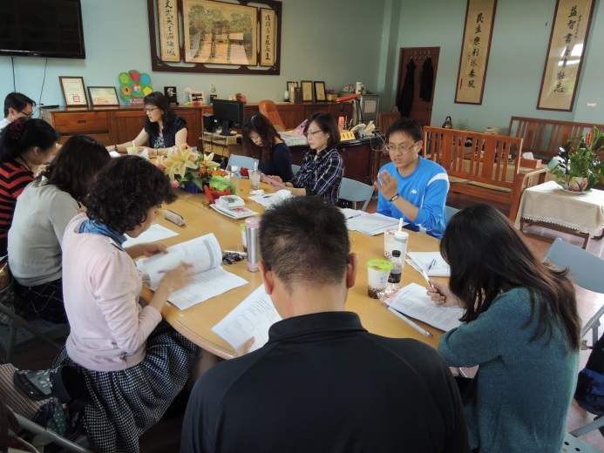 | 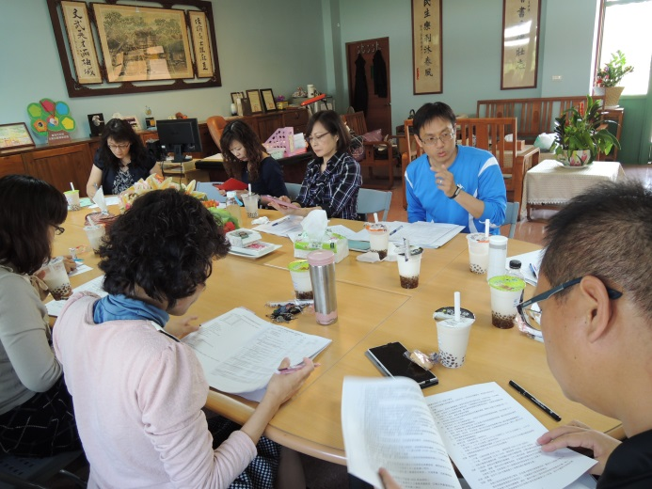
執行秘書報告學期行事 | 說明到校諮詢服務方式
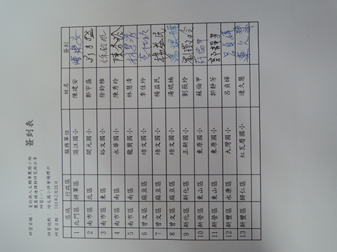 | 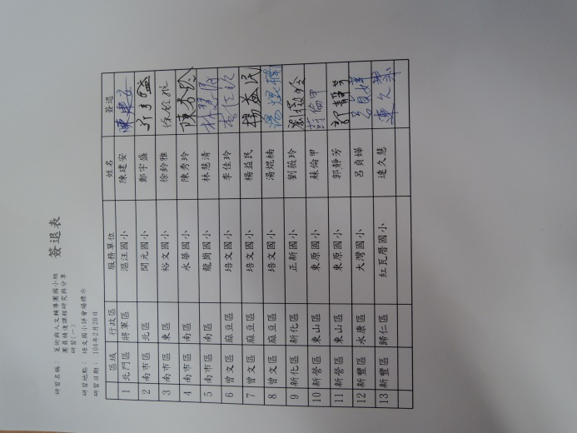
簽到表 | 簽退表

